OBJAVA ZA MEDIJE

AKADEMIK JAKŠA FIAMENGO DOBIO PORINA ZA ŽIVOTNO DJELO

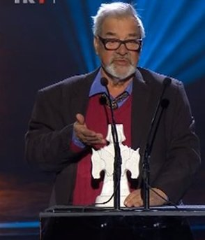

Zagreb, 23. ožujka 2018. – Akademik Jakša Fiamengo primio je 23. ožujka 2018. diskografsku nagradu Porin za životno djelo. Kako se navodi u obrazloženju, akademik Jakša Fiamengo cijenjeni je hrvatski pjesnik, a autor je tekstova mnogih klapskih, pop i zborskih pjesama dalmatinskog melosa među kojima su „Piva klapa ispo' volta“, „Nadalina“, „U prolazu“, „Infiša san u te“ i mnogih drugih. Također je i autor 16 knjiga poezije te dobitnik državnih priznanja za književnost. Od 2014. redoviti je član Hrvatske akademije znanosti i umjetnosti. Njegove pjesme pjevaju najveća imena hrvatske glazbene scene, a ova legenda dalmatinske pjesme dobitnik je glazbene nagrade Porin 2002. i 2007.

Marijan Lipovac
Ured za odnose s javnošću i medije HAZU

